2024年度 東京都立大学 システムデザイン学部 機械システム工学科 卒業論文発表会 要旨

部外秘

B37 セラミックと金属との超音波接合に及ぼす金属箔中間層の効果

Effect of Metal Foil Interlayer on Ultrasonic Welding of Ceramic and Metal

指導教員 髙橋 智 准教授

21142016 三ツ谷 春希

Haruki MITSUYA

Abstract

To elucidate the effect of metal foil interlayers on ultrasonic bonding between ceramics and metals, ultrasonic bonding experiments were conducted on ceramic/metal specimens under varying conditions. The bonding strength, fracture surfaces, and cross-sectional microstructures were investigated. It was found that an aluminum interlayer is essential for successful ultrasonic bonding of zirconia to copper. The relative sliding between aluminum and zirconia facilitated chemical bonding, significantly influencing the bonding strength and bonded area.

Keywords: Ultrasonic welding, Ceramic, Metal, Metal insert, Bonding strength

**1. 緒言**

マルチマテリアル設計は，性能や信頼性の向上に加え，環境負荷の低減や省エネルギーにも寄与する重要な戦略である．特に，セラミックスは高耐食性・高耐熱性を有し，軽量かつ高強度な次世代材料として期待されているが，その脆性や難加工性のため，他材料との接合技術が求められる．

従来の拡散接合や活性金属ろう付けは，高温・長時間の処理が必要であり，熱膨張係数の差による残留応力が接合欠陥を引き起こす可能性がある．そこで，低温かつ短時間で接合可能な超音波接合技術の開発が求められている．

**2. 実験方法**

**2.1 超音波接合試験片の作製**

**2.1.1供試材料**

金属材料として無酸素銅C1020-1/2H（Cu：99.96 wt%以上，O2：0.001 wt%以下）および工業用純アルミニウムA1050の厚さ1mmの板材を，セラミック材料としてAl2O3(純度99.5%)，YSZ(Y2O3:3mol%)，ZrO2の厚さ1mmの板材を使用した．両板材を接合する際の中間層として厚さ20µmのAl箔，Cu箔を使用した．

**2.1.2 超音波接合**

図1に超音波接合試験片の模式図と積層状態を，表1に接合条件を示す．試験片作製には超音波接合機（UBMW-2020S，超音波応用研究所製）を用い，ホーン先端には5個のローレット加工を施した．超音波発振機の周波数は20 kHz，ホーン振幅は60 µmである．アンビル上に下板を設置し，上板を重ね，中央部にホーンを押し込みながら超音波振動を加えて接合した．また，セラミックは硬くローレットが食い込みづらいため，上板を金属とした．

|  |
| --- |
| 金属板 |
| 金属箔 |
| セラミック板 |

図1 超音波接合と積層状態の模式図

**2.2 破面観察**

図2のように接合試験片をジグに固定し，上から超硬ブロックに果汁を加えながら押し込むことでZrO2板をCu板からせん断破壊させた．破断後，3D形状測定機(VR-6000，Keyence製)でZrO2の破面を観察した．

Cu板

ZrO2板

荷重

超硬ブロック

ジグ

ジグ

図2 せん断試験の模式図

**2.3 断面組織観察**

両板材の接合状態を調べるために，超音波接合時の振動方向と平行に試験片を切り出し，樹脂埋めを行った．その後，観察面を研磨して走査型電子顕微鏡(SEM)で観察した．一部の試験片については，研磨により2.8×2×0.1mmまで寸法調整をした後，イオンスライサで観察断面を加工した．

**3. 実験結果**

**3.1 セラミックと金属の接合相性**

　上板は幅5×長さ30mm，下板は幅10×長さ6mmを用いて接合を行った．接合できた上板，中間層，下板の組み合わせを表2に示す．AlとYSZが接している組み合わせでは接合できた．一方でAl2O3を用いた場合では，接合中にAl2O3が割れてしまい，接合できなかった．

表2 接合できたセラミックと金属の一覧  
（〇:成功，△:接合終了後にホーン先端に付着した試験片を剥がした際に接合も剥離）

|  |  |  |  |
| --- | --- | --- | --- |
| 上板 | 中間層 | 下板 | 接合可否 |
| Cu | Al | YSZ | ○ |
| Al | Al | △ |
| Al |  | △ |

**3.2 接合強度**

Cu-Al-ZrO2接合体で接合強度試験を行った結果を図3に示す．また，強度試験後のZrO2の破面には図4のように，ドーナツ形に金属の付着が見られた．

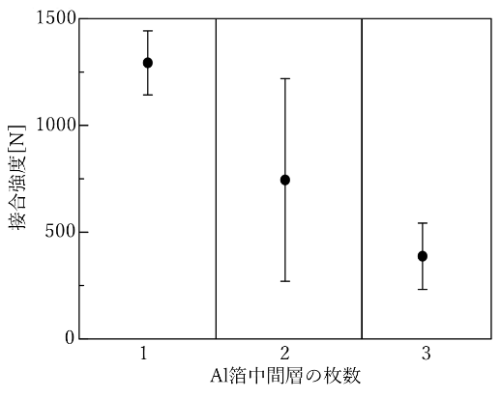

図3 Al箔中間層の枚数と接合強度の関係

壁に貼られた紙

図4 接合強度試験後のZrO2破面

**3.3 接合界面の断面組織**

　イオンスライサで加工したCu–Al–ZrO2接合体(Al箔中間層2枚)の断面組織を，SEMにより観察した結果を図5に示す．また，Al層のCu側とZrO2側それぞれにAl層とは異なる新たな層が生成されていた．

さらに，図6に示す1~4の各点におけるEDS分析の結果より，ZrO2側の層ではO，Al，Zrが検出された．

Cu

Al

ZrO2

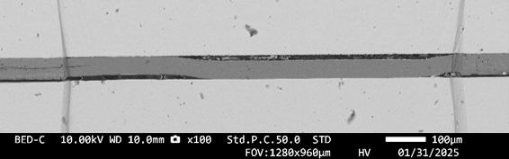

図5 Cu-Al-ZrO2接合体の断面組織のSEM像

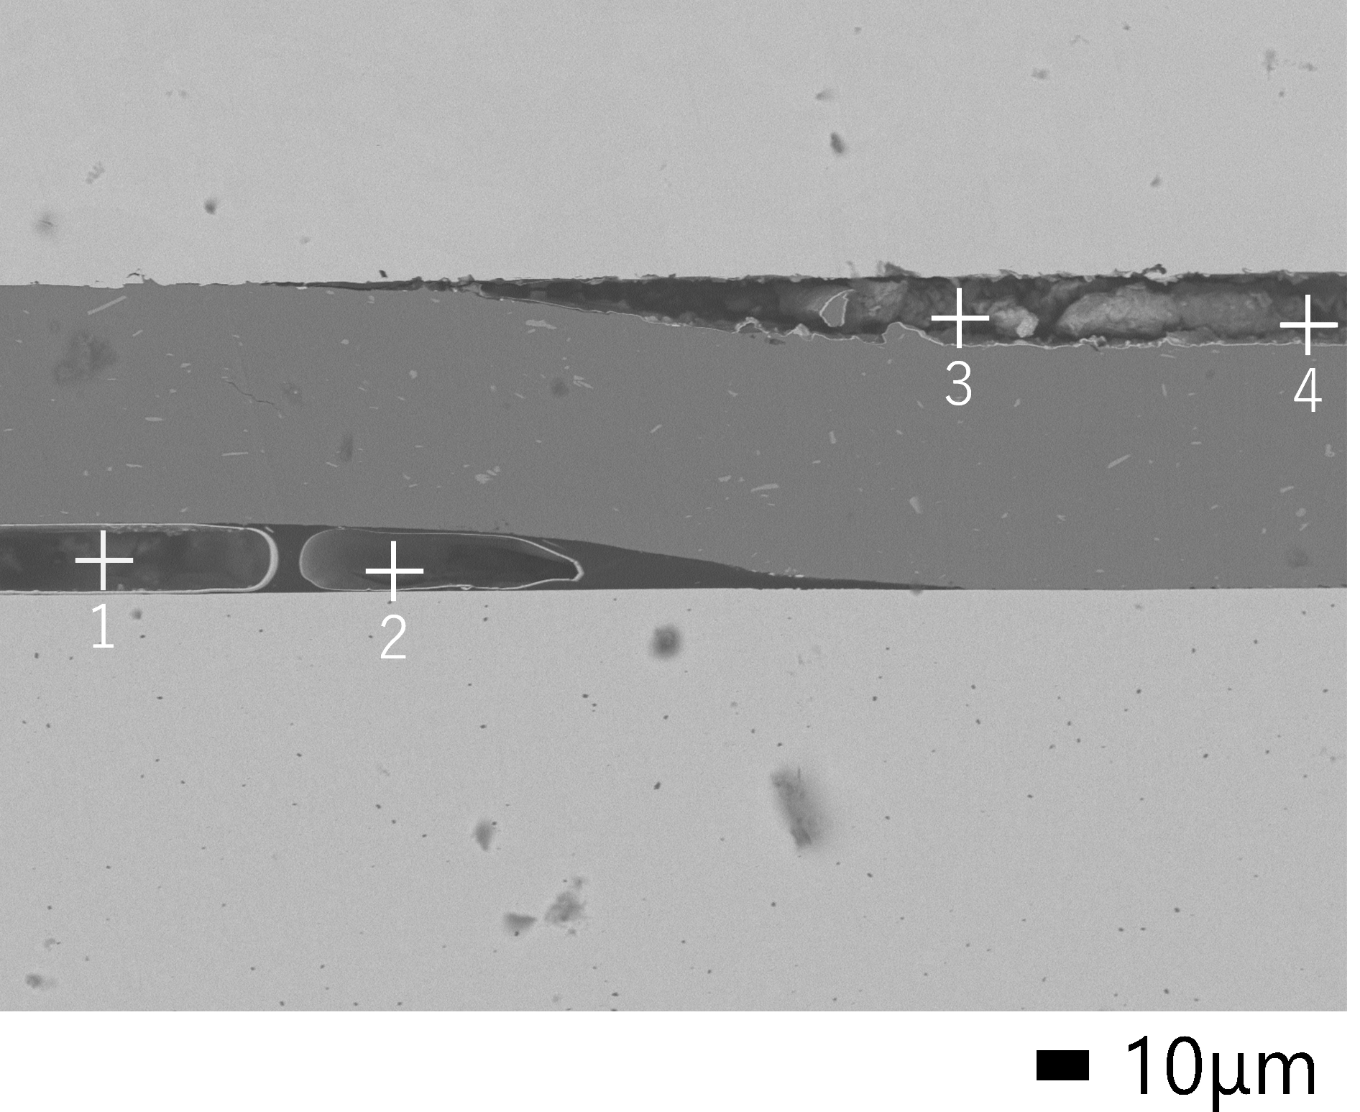

Cu

Al

ZrO2

図6 AlとZrO2界面の断面組織のSEM像

**4. 考察**

**4.1 ZrO2破面の金属付着形状の形成過程**

　図6に示すZrO2の破面では，ドーナツ型の金属付着が確認された．この現象は，図7に示す通り，接合界面においてせん断応力qが摩擦力μpを超える領域（すべり域）と，摩擦力μpに満たない領域（固着域）が混在するミンドリンスリップ現象に起因すると考えられる[1]．すなわち，ZrO2破面上で金属が付着している部分はすべり域に対応し，AlとZrO2が擦れ合うことで反応が進行した結果である．一方，その内側の固着域では高圧力が作用するものの，相対すべりが発生せず反応が進行しなかったと考えられる．

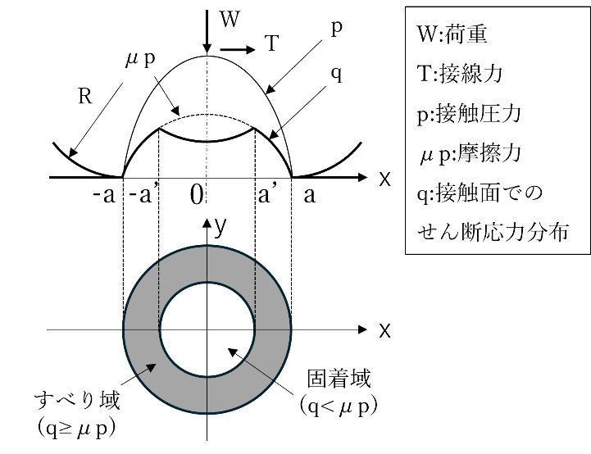

図7 ミンドリンスリップ現象の模式図[1]

**4.2 CuとZrO2の超音波接合におけるAl箔中間層の影響**

　図6に示す点分析の結果から，超音波接合中にZrO2中の酸素がAlへ拡散し，Al2O3が生成されたことが示唆される．また，ZrO2とSiCp/Al合金との超音波接合においても同様の現象が報告されており[2]，このAl2O3層の形成が接合の達成に寄与していると考えられる．

**5. 結言**

**参考文献**

1. 佐々木信也ら ，講談社，はじめてのトライボロジー，22-23
2. H.J. Dong, S.J. Wei, et al. Ceramics International, Vol.49, Issue 1, 2023, 431-436